ICS 83.140.30
G 33
T/ZZB XXXX—2021

高层建筑用硬聚氯乙烯（PVC-U）
雨落水管材
Unplasticized polyvinyl chloride (PVC-U) rainwater pipes
for high rise buildings

(草稿)
2021 - XX - XX发布
2021 - XX - XX实施
浙江省品牌建设联合会 发布
团体标准

目 次
前言 II
1 范围 1
2 规范性引用文件 1
3 术语和定义 1
4 产品规格 1
5 基本要求 2
6 技术要求 2
7 试验方法 5
8 检验规则 7
9 标志、包装、运输和贮存 7
10 质量承诺 8

前 言
本文件按照GB/T 1.1—2020《标准化工作导则 第1部分：标准化文件的结构和起草规则》给出的规则起草。
本文件的某些内容可能涉及专利，本文件的发布机构不承担识别这些专利的责任。
本文件由浙江省品牌建设联合会提出并归口管理。
本文件由绍兴市质量技术监督检测院牵头组织制定。
本文件主要起草单位：浙江同正管道技术有限公司。
本文件参与起草单位：
本文件主要起草人：
本文件评审专家组长：
本文件由绍兴市质量技术监督检测院负责解释。
高层建筑用硬聚氯乙烯（PVC-U）雨落水管材
- 范围
本文件规定了高层建筑用硬聚氯乙烯（PVC-U）雨落水管材（以下简称管材）的术语和定义、产品规格、基本要求、技术要求、试验方法、检验规则、标志、包装、运输和贮存、质量承诺。
本文件适用于以聚氯乙烯（PVC）树脂为主要原料，经混配挤出成型的圆形管材,适用于建筑高度不高于100 m的建筑屋面内外沿墙、柱敷设的重力雨水排放系统。
- 规范性引用文件
下列文件中的内容通过文中的规范性引用而构成本文件必不可少的条款。其中，注日期的引用文件，仅该日期对应的版本适用于本文件；不注日期的引用文件，其最新版本（包括所有的修改单）适用于本文件。
GB/T 2828.1—2012 计数抽样检验程序 第1部分：按接收质量限（AQL）检索的逐批检验抽样计划（ISO 2859-1:1999，IDT）
GB/T 2918—2018 塑料 试样状态调节和试验的标准环境（ISO 291:2008，MOD）
GB/T 5761—2006 悬浮法通用型聚氯乙烯树脂（ASTM D 1755:1992，NEQ）
GB/T 5836.1—2018 建筑排水用硬聚氯乙烯(PVC-U)管材
GB/T 6111 流体输送用热塑性塑料管道系统 耐内压性能的测定（ISO 1167-1:2006；ISO 1167-2:2006；ISO 1167-3:2007；ISO 1167-4:2007，NEQ）
GB/T 6671—2001 热塑性塑料管材 纵向回缩率的测定（eqv ISO 2505:1994）
GB/T 8802 热塑性塑料管材、管件 维卡软化温度的测定（eqv ISO 2507:1995）
GB/T 8804.2 热塑性塑料管材 拉伸性能测定 第2部分:硬聚氯乙烯(PVC-U)、氯化聚氯乙烯(PVC-C)和高抗冲聚氯乙烯(PVC-HI)管材（ISO 6259-2:1997,IDT）
GB/T 8806 塑料管道系统 塑料部件 尺寸的测定（ISO 3126:2005,IDT）
GB/T 14152—2001 热塑性塑料管材耐外冲击性能试验方法 时针旋转法（eqv ISO 3127:1994）GB/T 19278—2018 热塑性塑料管材、管件与阀门 通用术语及其定义
GB/T 19472.1—2019 埋地用聚乙烯（PE）结构壁管道系统 第1部分：聚乙烯双壁波纹管材
GB/T 26125—2011 电子电气产品 六种限用物质(铅、汞、镉、六价铬、多溴联苯和多溴二苯醚)的测定（IEC 62321:2008，IDT）
QB/T 2480—2000 建筑用硬聚氯乙烯(PVC-U)雨落水管材及管件
- 术语和定义
GB/T 19278—2018界定的术语和定义适用于本文件。
- 基本要求
  - 设计研发
    - 应能根据客户对管材性能、型号、规格尺寸要求，运用专业软件并优化配方和设计模具的能力。
    - 应对原材料、生产工艺和产品质量等方面进行潜在失效模式（FMEA）分析，并制定相应的预防措施。
  - 原辅材料
    - PVC树脂应符合GB/T 5761—2006中优等品要求，且K值应不小于64，允许少量使用本厂生产同种产品产生的清洁回用料，不允许使用外来回用料。
    - 配方中不应使用含铅类助剂，并应使用超细轻质活化碳酸钙(粒径不小于325目)、金红石型二氧化钛。
  - 工艺及装备
    - 应配备自动称量、自动配料、带排气的锥形双螺杆挤出和自动包装等设备和装置。
    - 应在密闭设备中进行高速混料，并应配备吸尘装置。
  - 检验检测
    - 应配备转矩流变仪，粒径分析仪、粘数测定仪、维卡软化点试验机、微机控制万能试验机、管材耐压试验机和管材水密性试验机。
    - 应能开展出厂检验，应具备原料流变性能、粒径和K值及管材维卡软化温度、拉伸性能、静液压强度和水密性试验的检测能力。
- 技术要求
  - 颜色
管材一般为白色，其它颜色由供需双方协商。
  - 外观
    - 管材内外壁应光滑、平整、不允许有裂口、明显波纹、色泽不均及分解变色黄线。
    - 管材两端面应与轴线垂直、切平，垂直度控制在±3°以内。
  - 规格尺寸
    - 管材的公称外径、平均外径及偏差、壁厚及偏差和有效长度应符合表1的规定。
    - 管材的承口尺寸符合表2的规定。
    - 管材同一截面的壁厚偏差应小于12%。
    - 管材弯曲度应不大于1.0%。
    - 管材不圆度应不大于0.024d_{n}。
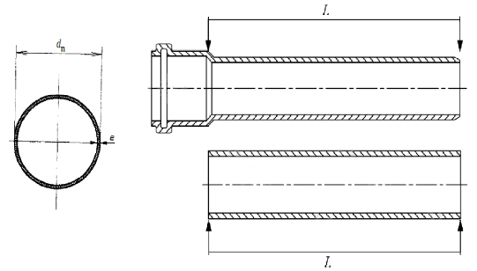
- 管材外形尺寸及壁厚
- 管材规格尺寸及偏差
单位为毫米
尺寸规格  d_{n} | 平均外径及偏差 |  | 壁厚e |  | 有效长度L
尺寸规格  d_{n} | 外径尺寸 | 允许偏差 | 基本尺寸 | 偏差 | 有效长度L
50 | 50.0 | +0.3  0 | 2.00 | +0.2  0 | 4000±10或根据客户要求而定
75 | 75.0 | +0.3  0 | 2.30 | +0.2  0 | 4000±10或根据客户要求而定
110 | 110.0 | +0.3  0 | 3.20 | +0.3  0 | 4000±10或根据客户要求而定
125 | 125.0 | +0.4  0 | 3.20 | +0.3  0 | 4000±10或根据客户要求而定
160 | 160.0 | +0.5  0 | 4.00 | +0.4  0 | 4000±10或根据客户要求而定
200 | 200.0 | +0.6  0 | 4.90 | +0.5  0 | 4000±10或根据客户要求而定
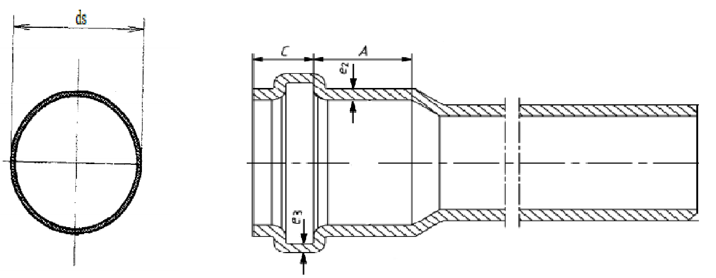
- 管材承口外形尺寸及壁厚
- 管材承口规格尺寸及偏差
单位为毫米
尺寸规格  d_{n} | 承口内径尺寸d_{s}及偏差 |  | 壁厚e₂ |  | 壁厚e₃ |  | 最小  承口  长度A | 最大密封区长度C
尺寸规格  d_{n} | 承口内径尺寸 | 允许偏差 | 基本尺寸 | 允许偏差 | 基本尺寸 | 允许偏差 | 最小  承口  长度A | 最大密封区长度C
50 | 52 | +0.3  0 | 2.30 | +0.2  0 | 1.90 | +0.2  0 | 40 | 23
75 | 77 | +0.3  0 | 2.30 | +0.2  0 | 1.90 | +0.2  0 | 50 | 25
110 | 113 | +0.3  0 | 3.20 | +0.3  0 | 2.80 | +0.2  0 | 68 | 27
125 | 128 | +0.4  0 | 3.40 | +0.3  0 | 3.00 | +0.3  0 | 76 | 29
160 | 163 | +0.5  0 | 4.00 | +0.4  0 | 3.60 | +0.4  0 | 84 | 31
200 | 203 | +0.6  0 | 4.90 | +0.5  0 | 4.50 | +0.4  0 | 92 | 32
  - 管材物理力学性能
管材物理力学性能应符合表3规定。
- 管材物理力学性能
序号 | 项目 |  | 要求 | 试验方法
1 | 维卡软化温度(VST) |  | ≥80 ℃ | 6.4
2 | 纵向回缩率 |  | ≤3%，且管材应无气泡或裂纹 | 6.5
3 | 拉伸强度 |  | ≥44 MPa | 6.6
4 | 断裂伸长率 |  | ≥120% | 6.6
5 | 落锤冲击试验(TIR) |  | ≤10% | 6.7
6 | 静液压试验 |  | 无破裂、无渗漏 | 6.8
7 | 真空负压试验 |  | 无肉眼可见变形 | 6.9
8 | 耐候性 | 拉伸强度保持率 | ≥90% | 6.10
8 | 耐候性 | 颜色变化 | ≥3级 | 6.10
  - 水密性系统适用性
如管道系统有密封要求，应进行水密性的系统适用性试验，结果应符合表4的规定。

- 水密性系统适用性试验
项目 | 要求 | 试验方法
水密性 | 无渗漏 | 6.13
  - 铅限量
管材中铅限量值应不大于200 mg/kg。
- 试验方法
  - 状态调节
应在管材生产后放置至少24 h后取样。
除有特殊规定外，按GB/T 2918—2018规定，在（23±2）℃条件下进行状态调节至少24 h，并在同样条件下进行试验。
  - 颜色、外观检查
用肉眼直接观察，内壁用光源照射。
  - 尺寸测量
    - 平均外径、长度、不圆度
按GB/T 8806的规定测量。
    - 壁厚及偏差
按GB/T 8806的规定测量，取最大和最小值。
    - 壁厚偏差
按GB/T 8806测量同一截面的最大壁厚和最小壁厚，并按式（1）计算：
$e=\frac{e_{\text{max}}−e_{\text{min}}}{e_{\text{max}}}×\text{100}\text{\%}$ (1)
式中：
e — 壁厚偏差，单位为%；
e_{max} — 同一截面的最大壁厚，单位为 mm；
e_{min} — 同一截面的最小壁厚，单位为 mm。
    - 承口尺寸
按图2规定的部位用精度为0.02 mm的测量工具进行测量。
    - 弯曲度
按QB/T 2480—2000中的6.4.1条规定测量。
  - 维卡软化温度
按GB/T 8802规定试验。
  - 纵向回缩率
按GB/T 6671—2001中方法B规定试验。
  - 拉伸强度和断裂伸长率
按GB/T 8804.2规定试验。
  - 落锤冲击试验
按GB/T 14152—2001规定试验。试样预处理温度为（0±1）℃，落锤质量和下落高度应符合表5规定，锤头类型d25型。圆形管材置于120°V形支架上，矩形管材置于平板上并加以固定，两支点的间距为试样长度减去20 mm，矩形管材冲击每个面的中间部位。
- 管材物理性能
尺寸规格d_{n}/mm | 落锤质量/kg | 冲击高度/m
50 | 4.0±0.01 | 2.0±0.01
75 | 5.0±0.01 | 2.0±0.01
110 | 6.3±0.01 | 2.0±0.01
125 | 6.3±0.01 | 2.0±0.01
160 | 8.0±0.01 | 2.0±0.01
200 | 10.0±0.01 | 2.0±0.01
  - 静液压试验
按GB/T 6111规定试验。在试验温度为（20±2）℃，试验时间为1 h，试验压力为2.0 MPa的条件下无渗漏、无破裂为合格。
  - 真空耐负压试验
按GB/T 19472.1—2019中附录C2.3条规定试验。试验温度为（23±2）℃，试验时间为1 h，试验压力为-95 kPa。
  - 耐候性
按QB/T 2480—2000中的6.4.6条规定试验。
  - 水密性系统适用性
按GB/T 5836.1—2018中附录B规定试验。
  - 铅限量
按GB/T 26125—2011中8条规定试验。应采用密闭酸消解系统进行样品前处理，通过电感耦合等离子体发射光谱法（ICP-OES）、电感耦合等离子体质谱法（ICP-MS）或原子吸收光谱法（AAS）进行铅含量的测定。如有争议，以电感耦合等离子体质谱法（ICP-MS）试验结果为最终判定依据。
- 检验规则
  - 检验分类
检验分为出厂检验和型式检验。
  - 组批
用相同混配料和工艺生产的同一规格同一类型的管材作为一批，每批数量不超过80000 m。如果生产7天仍不足规定数量，以7天产量为一批。
  - 出厂检验
    - 出厂检验项目为颜色、外观、规格尺寸、纵向回缩率及落锤冲击试验。
    - 颜色、外观和规格尺寸检验按GB/T 2828.1—2012规定采用正常检验一次抽样方案，取一般检验水平I，接收质量限（AQL）4.0。抽样方案为：取40 m制样，每隔4 m取4 m，纵向回缩率和落锤冲击试验从合格样品中随机抽取。
- 抽样方案
单位为根
批量范围N | 样本量n | 接收数Ac | 拒收数Re
2-15 | 2 | 0 | 1
16-25 | 3 | 0 | 1
26-90 | 5 | 0 | 1
91-150 | 8 | 1 | 2
151-280 | 13 | 1 | 2
281-500 | 20 | 2 | 3
501-1200 | 32 | 3 | 4
1201-3200 | 50 | 5 | 6
3201-10000 | 80 | 7 | 8
10001-35000 | 125 | 10 | 11

  - 型式检验
    - 型式检验项目
型式检验项目为第6章的全部技术要求。
    - 检验
一般每两年进行一次。若有以下情况之一，应进行型式试验：
- 新产品或老产品转厂生产的试制定型鉴定；
- 结构、材料、工艺有较大变动可能影响产品性能时；
- 停产一年以上恢复生产时；
- 出厂检验结果与上次型式试验结果有较大差异时。
  - 判定规则

颜色、外观和规格尺寸任一项不符合7.3.2要求，则判定该批不合格。5.4、5.5中有一项达不到要求时，则在该批中随机抽取双倍样品对该项进行复验，如仍不合格，则判该批不合格。

管材不符合5.6的要求时，则判该批为不合格。
- 标志、包装、运输和贮存
  - 标志
每根管材上应含有至少一处完整标志，标志间距应不大于2 m，且管材上至少应有下列永久性标志：
- 生产厂名（或简称）和商标；
- 产品名称，至少应包含“高层建筑用硬聚氯乙烯（PVC-U）雨落水管材”；
- 产品规格；
- 本标准编号；
- 生产日期或批号。
  - 包装
管材宜采用外覆膜或编织袋等包装方式。
  - 运输
产品在装卸和运输时，不得受到撞击、曝晒、抛摔和重压。
  - 贮存
管材存放场地应平整，堆放整齐，堆放高度不宜超过2 m，远离热源。承口部位宜交错放置，避免挤压变形。当露天存放时，应遮盖，防止曝晒。存贮期二十四个月。
- 质量承诺
  - 在用户按照制造厂商说明书的规定存放、安装与使用情况下，制造厂商承诺产品自出厂之日起二年内正常使用。如在此规定的时间内产品因产品质量问题而发生损坏或不能正常工作时，制造厂商应无偿更换合格的部件或产品。
  - 配备专业的售后服务团队，售后服务人员应经过专业培训并考试合格，具备相应的塑料管道产品知识及安装技能。
  - 建立快速响应机制，24 h内响应，设置全国统一售后服务热线，在销售区域设置服务中心，为用户提供售前、售中、售后服务。

